Ubuntu server
Sudo apt update
Sudo apt upgrade
Shutdown now ->apagar
Clon Nodo 1
Sudo nano /etc/hostname -> cambiar por Nodo1 (hosatname)
Reboot ->reiniciar

En las 3 maquinas (server, nodo1, nodo2):
Sudo /etc/netplan
Sudo nano 00-installer-config.yaml
Cambiar:
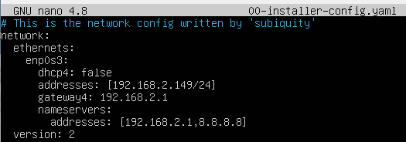
Sudo netplan apply
Reboot

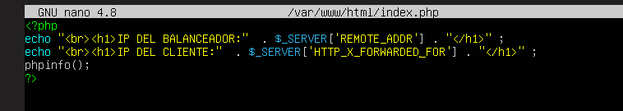
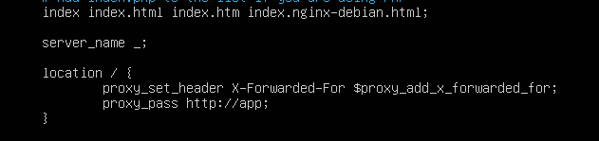
vamos al archivo .../sites-aviable/default

